Schlaganfall-Sekundärprävention findet hohen Anklang

- Große Resonanz auf UK Stroke Forum 2022 für SRA®-Verfahren von apoplex medical technologies zur Schlaganfall-Risiko-Analyse
- Telemedizinisches Screening-Verfahren befindet sich europaweit bereits in rund 240 Stroke Units in der automatisierten Schlaganfall-Sekundärprävention im Einsatz – Charing Cross Hospital des Imperial College führt SRA® ein
(17. UK Stroke Forum, ACC Liverpool, 29.11.-1.12.2022)

Pirmasens und Liverpool, 2. Dezember 2022. Die durchweg positiven Ergebnisse des klinischen Einsatzes von SRA® (Schlaganfall-Risiko-Analyse) auf etwa 240 europaweiten Schlaganfall-Spezialstationen haben auf dem gestern zu Ende gegangenen UK Stroke Forum 2022 zu einer hohen Resonanz am Stand von apoplex medical technologies geführt. Der Spezialist für Schlaganfallprävention schätzt den britischen Markt als strategisch hochbedeutend ein. Erst Anfang des Jahres hatte eine am renommierten Imperial College London durchgeführte Studie im Kontext von SRA® die hohe medizinische Relevanz des Erkennens paroxysmalen Vorhofflimmerns (pVHF) mittels Algorithmus-basierter EKG-Analysen festgestellt. Außerdem führt das zum Imperial College gehörende Charing Cross Hospital aktuell selbst SRA auf seiner Stroke Unit ein.
Das UK Stroke Forum (UKSF) gilt als die größte und zugleich wichtigste multidisziplinäre Fachkonferenz für Schlaganfallmediziner in Großbritannien. Der letzte Auftritt von apoplex medical technologies an einem UKSF datiert auf die bis dato letzte Präsenzveranstaltung im Jahr 2019; an den Pandemie-bedingt zwischenzeitlich virtuell durchgeführten Veranstaltungen hatte man nicht teilgenommen.
„Die große Resonanz unseres Auftritts in Liverpool hat die besondere Wichtigkeit unterstrichen, sich direkt und vor Ort fachlich austauschen zu können“, so Mihir Vyas, UK Sales Manager bei apoplex medical technologies. „Die Pandemie mag das zwei Jahre lang verhindert haben, aber dessen ungeachtet sind die Fallzahlen an den Stroke Units nicht weniger geworden – und hinter jeder Verhinderung eines Sekundärvorfalls steht ein Mensch, dem geholfen werden konnte.“

Ergänzendes über apoplex medical technologies
Die apoplex medical technologies GmbH wurde 2004 im westpfälzischen Pirmasens gegründet und hat sich im Bereich der Medizintechnik auf neue und innovative Technologieprodukte für die Schlaganfallprävention im weltweiten Einsatz spezialisiert. Seinen Schwerpunkt legt das Tochterunternehmen der Geratherm Medical AG auf leicht anwendbare und effiziente Methoden des sogenannten Patienten-Screenings mittels medizintechnischer Anwendungen zur Vermeidung von Schlaganfällen. Das SRA® (Schlaganfall-Risiko-Analyse)-Verfahren ist das erste praktikable Screening-Verfahren für paroxysmales Vorhofflimmern. Es steht in Varianten für den Einsatz in Kliniken sowie in Arztpraxen zur Verfügung. apoplex medical technologies wird durch ein umfangreiches akademisches und klinisches Netzwerk unterstützt, das die eigenen Kernkompetenzen aus den Bereichen Mathematik, Physik und Medizin fachlich ergänzt. Weitere Informationen sind unter https://apoplexmedical.com abrufbar.
20221202_apo

Begleitendes Bildmaterial:
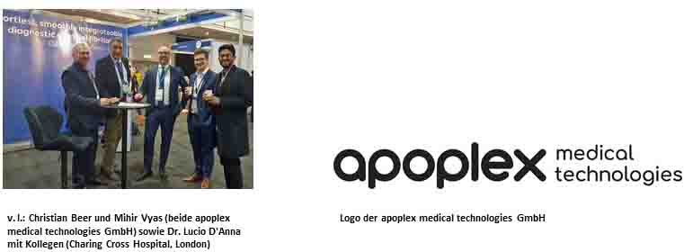

[ Download unter https://ars-pr.de/presse/20221202_apo ]

Weitere Informationen Presse-Ansprechpartner
apoplex medical technologies GmbH ars publicandi GmbH
Maximilian Peter Martina Overmann
Zweibrücker Straße 185 Schulstraße 28
D-66954 Pirmasens D-66976 Rodalben
Telefon: +49 6331 698998-47 Telefon: +49 6331 5543-13
Telefax: +49 6331 698998-19 Telefax: +49 6331 5543-43
https://apoplexmedical.de https://ars-pr.de m.peter@apoplexmedical.de MOvermann@ars-pr.de

Die Studie unterstreicht die hohe Bedeutung des Nachweises von TIA (Transitorisch Ischämischen Attacken) für die Vermeidung weiterer TIA und Schlaganfälle ebenso wie die hohe Bedeutung des unmittelbaren Einsatzes von Verfahren wie SRA zur automatischen kontinuierlichen EKG-Überwachung bei TIA-Patienten – sowohl im Hinblick auf die VHF-Entdeckungsrate als auch auf das Risiko, innerhalb von sechs Monaten erneut eine TIA bzw. einen Schlaganfall zu erleiden. Hier geht es zu den Ergebnissen: https://pubmed.ncbi.nlm.nih.gov/35110330

